Koksijde : APPART 2 ch + PARKING !

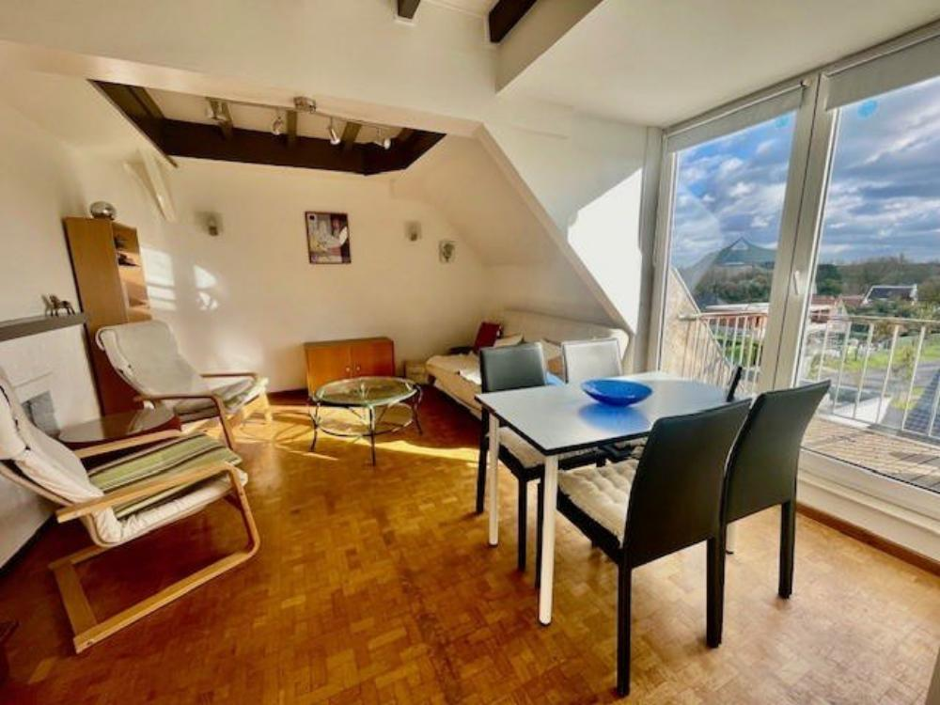

Koksijde (réf 2578 B): Très sympathique appartement de 2 chambres entièrement rénové sis au dernier étage d'un petit immeuble de 3 étages. Plein SUD et à 5 min à pied de la plage!!! Commerces & transports en commun tout proche... Venez passer d'agréables moments à la côte Belge ! Appartement composé d'un salon en parquet avec accès terrasse, cuisine équipée, chaudière individuelle au gaz à condensation récente, salle de bain avec wc, baignoire et pommeau de douche. Actuellement loué bail 1 an jusqu'au 31octobre 2024. CHARGES INDIVIDUELLES) - Infos & Visites CENTURY 21 Boondael 02/660.21.21 OU www.century21boondael.be

Infos & Visites Century 21 Boondael 02/660.21.21
OU www.century21boondael.be

Prix : 159.000 €

Bovalstraat, 14 à 8670 Koksijde

Informations générales :

- Nombre de chambre : 2
- Nombre de salle de bains : 1
- Garage / Parking : / 1
- Terrasse : Oui
- Exposition : Sud
- Type de cuisine : Aménagée
- Type de chauffage : Chaudière Individuel GAZ
- Charges mensuelles : 50 €

Surfaces :

- Surface habitable : 50 m²
- Surface terrasse : 2 m²

Détails :

Certifications:
- Emissions CO2 143,00 Kg Co2m²an
- Numéro de certificat PEB 20200929-0002321119-RES-1??????????????????
- Prestation énergétique 429,00 Kwh
Certifications (suite):
- Total énergie primaire 19.840,00 kwh/an

Photos :

